Урок 5. СТРОЕНИЕ СЕМЕНИ

Цель: углубление знаний о строении семян однодольных и двудольных растений.
Задачи: изучить внутреннее и внешнее строение семени; показать разнообразие семян; раскрыть значение семян для растения как органа его размножения и распространения.
О б о р у д о в а н и е: таблица «Строение семени», семена гороха, фасоли, пшеницы, кукурузы (сухие и набухшие), мультимедийная презентация.
Ход урока
I. Проверка знаний учащихся по заданиям «Проверь себя» на с.37-38 учебника.
II. Изучение нового материала.
1. Постановка цели урока и задач для достижения ее.
Мотивация.
На прошлом уроке мы познакомились со строением растительной клетки и тканями. А сегодня начнем разговор о жизни, росте и размножении всего растения. Сначала поговорим о семени, из которого вырастает растение. Мы заглянем внутрь семени и познакомимся со всеми его частями и органами.
Как же появляются молодые растения?
Весной, когда земля освобождается от снега, многие люди торопятся поскорее посеять разные овощные культуры и цветы на грядках и клумбах. Что они сеют? Конечно же, семена.
В землю на небольшую глубину закапывают сухое, небольшое (а иногда и совсем крошечное) семя.
- Обычно через 2-3 недели на том месте, где под слоем земли находилось семя, появляется маленькое зеленое растеньице – проросток.
- Чудо? Нет. Оказывается, в каждом семени спрятано будущее растение. (слайд 1)
2. Запись темы.
Тема сегодняшнего урока «Строение семени». (слайд 2)
3. Внутреннее и внешнее строение семени.
Лабораторная работа № 5, с. 43 учебника (проводится под руководством учителя).
1). Внешнее и внутреннее строение семени фасоли.
Учитель.
Заглянем внутрь семени? Возьмем семя покрупнее, например, семя фасоли.
Нам нетрудно будет рассмотреть его строение. Сначала рассмотрим его снаружи. Оно покрыто гладкой блестящей семенной кожурой. Она может иметь различную окраску: белую, пеструю, коричневую. Кожура защищает семя от повреждений и высыхания. Давай рассмотрим семя с разных сторон.
С одной стороны оно имеет вогнутую поверхность. Такая форма называется почковидной.
а) рассмотрите сухие и набухшие семена фасоли. Измерьте длину и ширину набухших и сухих семян. Какие семена больше — набухшие или сухие? Чем вы это можете объяснить?
б) Найдите у семян рубчик (след от места прикрепления семени к плоду) и семявход (или микропиле).
— Зачем нужен семявход? (слайд 3 и рисунок в тетради.)

в) Препаровальным ножом сделайте надрез на выпуклой стороне набухшего семени фасоли и снимите кожицу. Попробуйте то же самое проделать с сухими семенами. В каком случае и почему кожура снимается легче? Рассмотрите семенную кожуру и убедитесь что она плотная.
— Каково значение кожуры в жизни семени? (слайд 4)

г) Разделите семя на две части. Под семенной кожурой находятся две семядоли и зародыш. (Показ частей зародыша по слайду 5, учащиеся находят их на семенах.)
— Рассмотрите внешний вид зародыша. Найдите зародышевый корешок, стебелек и почку.
— Зачем зародыш фасоли имеет две семядоли? (Зарисуйте семя фасоли.)
д) Запишите в тетрадь вывод об особенностях строения семени.

Оформление работы

1. Внешнее строение семени фасоли.

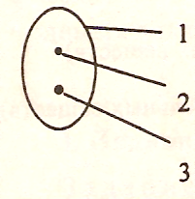
1. кожура — защита от высыхания и механических
повреждений
2. семявход — при намачивании через него проходит вода
и семя набухает
3. рубчик — след от семяножки

2. Внутреннее строение семени.

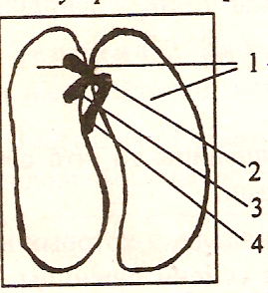
1 — семядоли (запас питательных веществ)
2. – почечка
3. – стебелёк зародыш дает начало семени
4. – корешок семени новому растению

В ы в од: семя фасоли имеет две семядоли и зародыш.

2). Внешнее и внутреннее строение семени кукурузы.
а) Рассмотрите сухую и набухшую зерновки кукурузы. Чем они отличаются? Попробуйте препаровальной иглой снять стенку плода с набухшей зерновки. Легко ли это сделать? Почему? Найдите семявход. (Кожура семени кукурузы. плотно срослась со стенкой плода.) Показ частей зерновки по слайду 5, учащиеся находят их на семенах.
б) разрежьте зерновку вдоль:
- найдите эндосперм. Клетки эндосперма заполнены питательными веществами;
- найдите зародыш, с помощью лупы рассмотрите его органы: зародышевый корешок, стебелек, почечку и семядолю. (Показ частей зародыша по слайду 7, учащиеся находят их на семенах.)
Сделайте рисунок;
в) сравните семя фасоли с зерновкой кукурузы. Что у них общего? Чем различаются?
Оформление работы
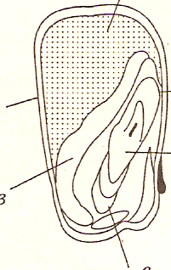
1 1. - покров (защита)
2 2. - эндосперм (запас питательных веществ)
3 3. - семядоля (не содержит питательных веществ),
называют ее еще «щиток».
4 4. - почка
5 5. - стебелек зародыш
6 6. - корень

Общее в строении семени фасоли и пшеницы то, что семена имеют семенную кожуру, семявход и зародыш.
Различаются: в семени фасоли две семядоли, в которых находятся запасные питательные вещества, а в семени пшеницы одна семядоля, а питательные вещества находятся в эндосперме.
3). Рассказ учителя об однодольных (слайд 8) и двудольных растения (слайд 9).
4). Прорастание семян, проросток и его строение. (Объяснение учителя по слайду 10)
IV. Закрепление. Вывод на с. 44 учебника. Учащиеся читают самостоятельно и затем отвечают.
V. Домашнее задание: 10. Вопросы 1—3.

